Außeneck variabel 70x170mm, PC/ABS, reinweiß, 9010
OBO Bettermann

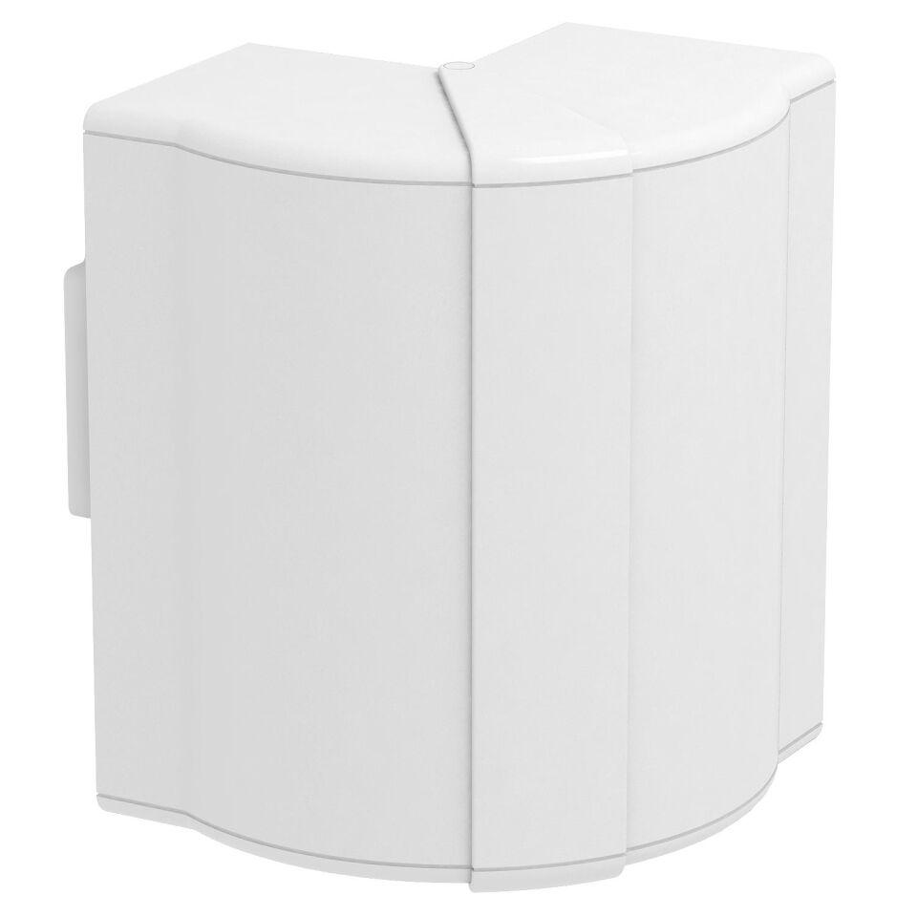Eigenschaften
GTIN:
4012195846901
HAN:
6274610
Farbton
weiß
Werkstoff
Kunststoff
Breite (mm)
179,00
Tiefe (mm)
73,00
RAL-Nummer
9010
Schlagfestigkeit
IK08
Schutzart (IP)
IP30
Anzahl der Oberteile
1,00
Einsatztemperatur (°C)
-15,00 - 60,00
Winkel (Grad)
80,00 - 100,00
Oberteilbreite 2
0 mm
Oberteilbreite 3
0 mm
Oberteilbreite 1
0 mm
Ausführung
Haubenformteil

